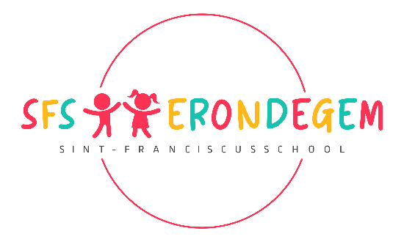

Beste ouder(s)
Op dinsdag 6 december 2022 organiseren de studenten van het derde jaar van hogeschool Odisee campus Aalst muzo’s voor kinderen van de basisschool. Ze werken rond ‘Visual music’, inspiratiebron ABC-huis te Brussel. Dit is een samenwerking met Kunstkuur.

Voor deze uitstap trekken we ’s middags met de bus naar Aalst. De kinderen kunnen niet naar huis om te eten die middag. Daarom willen we vragen om boterhammen mee te brengen. Er zijn geen warme maaltijden voor het 1ste en 2de leerjaar.
De kostprijs voor de uitstap bedraagt €4,20 en zal verrekend worden via de schoolfactuur.

Juf Leen, directeur
Juf Maaike en juf Sarah

